ПРИЗ НАЙ - ДОБЪР МЛАД ФЕРМЕР ЖИВОТНОВЪД БУРГАС 2012Г.
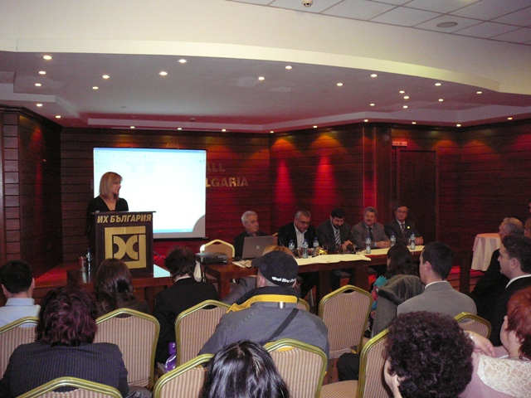
На 14 декември 2012 г., от 10:30 часа,в гр. Бургас, хотел България, зала “Компас“ се проведе Първата годишна отчетна работна среща и за първи път връчване на "Приз най-добър млад фермер-животновъд за 2012г." на Областна експертна комисия по животновъдство Бургас.
Гости на срещата бяха г-н Стоян Гюзелев, в качеството си на член на Комисията по земеделие и гори в 41 Народното събрание, г-н Константин Гребенаров - областен управител на област Бургас, проф. Иван Станков, ректор на Тракийския университет Стара Загора, проф. Славов - декан на аграрен факултет – Тракийския университет Стара Загора, проф. Иван Михов, председател на сдружение „Агроуниверс“, председатели на Национални развъдни асоциации.
Г-жа Лидия Станкова – директор на областна дирекция „Земеделие“ – Бургас, в качеството си на председател на Областната експертна комисия по животновъдство – Бургас, представи пред животновъдите от област Бургас, отчет на извършените, съгласно програмата на Областната експертна комисия по животновъдство, дейности.

ТРАДИЦИОННИ НАГРАДИ
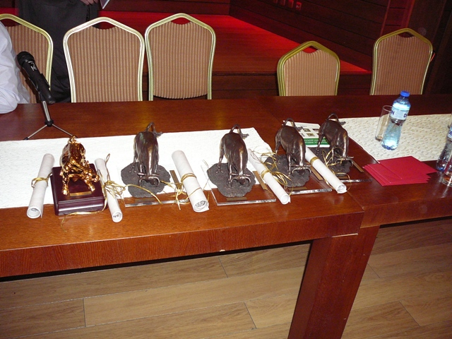
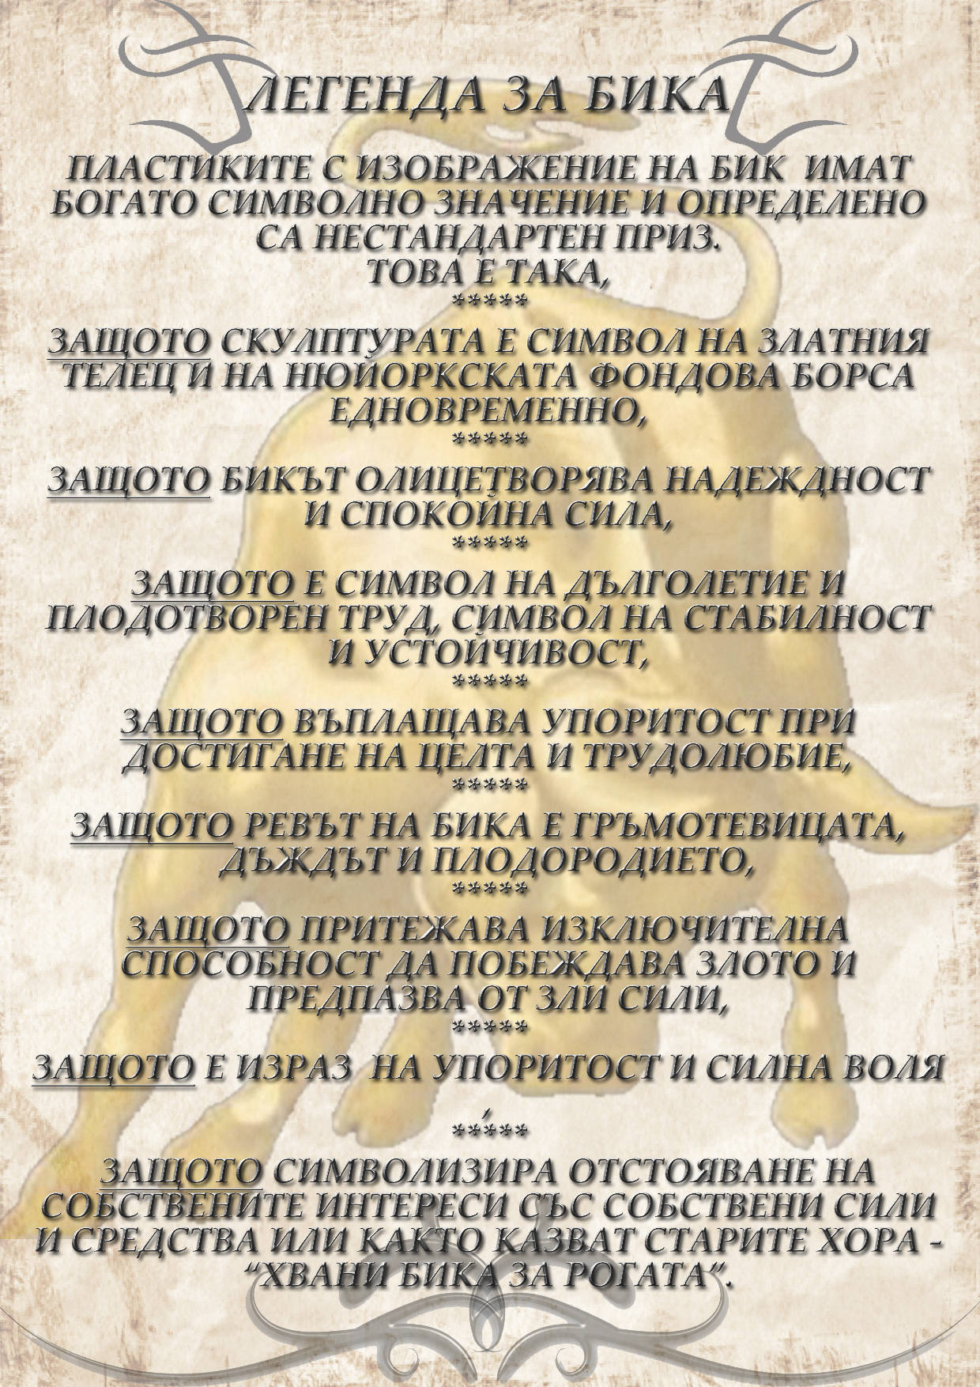

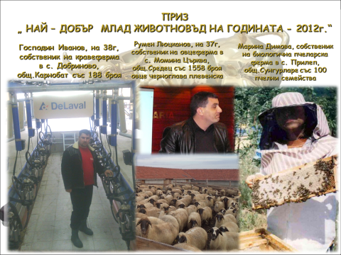

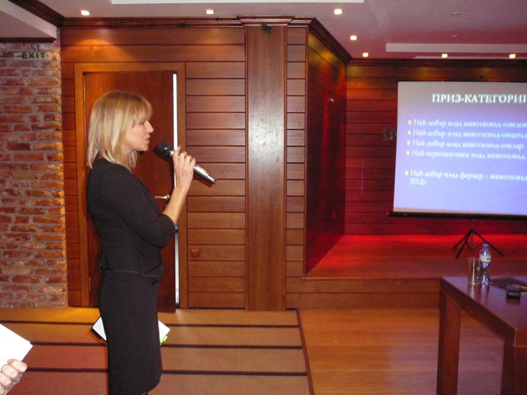

Г-ЖА ЛИДИЯ СТАНКОВА-ДИРЕКТОР НА ОБЛАСТНА ДИРЕКЦИЯ ЗЕМЕДЕЛИЕ БУРГАС, ПРЕДСЕДАТЕЛ НА ОБЛАСТНА ЕКСПЕРТНА КОМИСИЯ ПО ЖИВОТНОВЪДСТВО
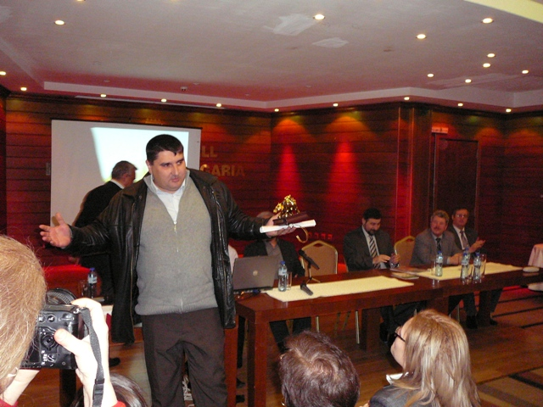

Г-Н СТОЯН ГЮЗЕЛЕВ, В КАЧЕСТВОТО СИ НА ЧЛЕН НА КОМИСИЯТА ПО ЗЕМЕДЕЛИЕ И ГОРИ В 41 НАРОДНОТО СЪБРАНИЕ ОБЯВИ НОМИНАЦИЯТА И ВРЪЧИ ПРИЗА НА ГОСПОДИН ИВАНОВ -НАЙ – ДОБЪР ФЕРМЕР – ГОВЕДОВЪД-БУРГАС ЗА 2012г.
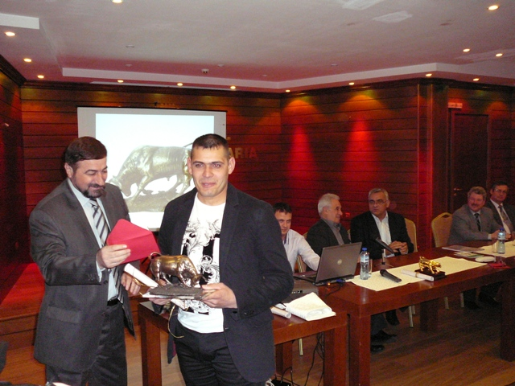

Г-Н КОНСТАНТИН ГРЕБЕНАРОВ - ОБЛАСТЕН УПРАВИТЕЛ НА ОБЛАСТ БУРГАС, ВРЪЧИ НАГРАДАТА ЗА НАЙ-ДОВЪР МЛАД ФЕРМЕР ЖИВОТНОВЪД НА ТОДОР ХРИСТОВ, НА 31 г., КОЙТО ОТГЛЕЖДА 66 БРОЯ ЖИВОТНИ/55 МЛЕЧНИ КРАВИ/, 448 ОВЦЕ И 6 КОНЯ В С. ПРОХОД, ОБЩ.СРЕДЕЦ;
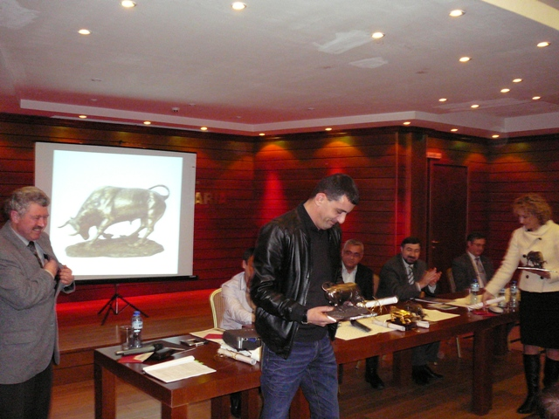
ПРОФЕСОР СТАНКОВ, В КАЧЕСТВОТО СИ НА РЕКТОР НА ТРАКИЙСКИЯ УНИВЕРСИТЕТ СТАРА ЗАГОРА ВРЪЧИ НАГРАДАТА НА РУМЕН ЛЮЦКАНОВ - НАЙ ДОБЪР ЖИВОТНОВЪД ОВЦЕВЪД ЗА 2012 г..

